1. 点branch/tag ,to path里把1改成2，及拷贝一个2分支

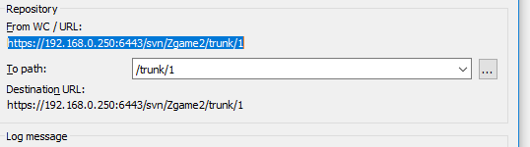

1. 假如分支1加了一个文件test，分支2也加了一个同名文件，那么这两个文件是不能merge的
2. 如果分支1新添加一个文件，那么switch分支不会影响这个文件